ИЗГЛЕД ТАБЛЕ 41, 42: Увод у Електронику

Електроника се бави:  
 - изучавањем протока електрона кроз проводнике, полупроводнике, гас и вакум  
 - производњом електронских компоненти, електронских кола и њиховом применом  
 - развојем Микроелектронике (рачунарска техника) и Наноелектронике (нанороботи) ......тачност израде до 10-6 m - 10-9 m)

Дигитална електроника је део електронике, где се користе дигитални сигнали и представља основу дигиталних кола рачунара, комуникационе технике...

**Величине и јединице у Електроници:**

|  |  |  |  |
| --- | --- | --- | --- |
| Veličina | Oznaka | Jedinica | U praksi se ;esto koristi... |
| Jačina el. struje | I | [A]...Amper | mA...miliAmper |
| Napon | U | [V]...Volt | [V] |
| Otpor | R | [Ω]...Om | [KΩ, MΩ]...kilo ili megaOm |
| Kapacitet | C | [F]...Farad | [μF]...mikrofarad |

**Подела електронских компоненти:**

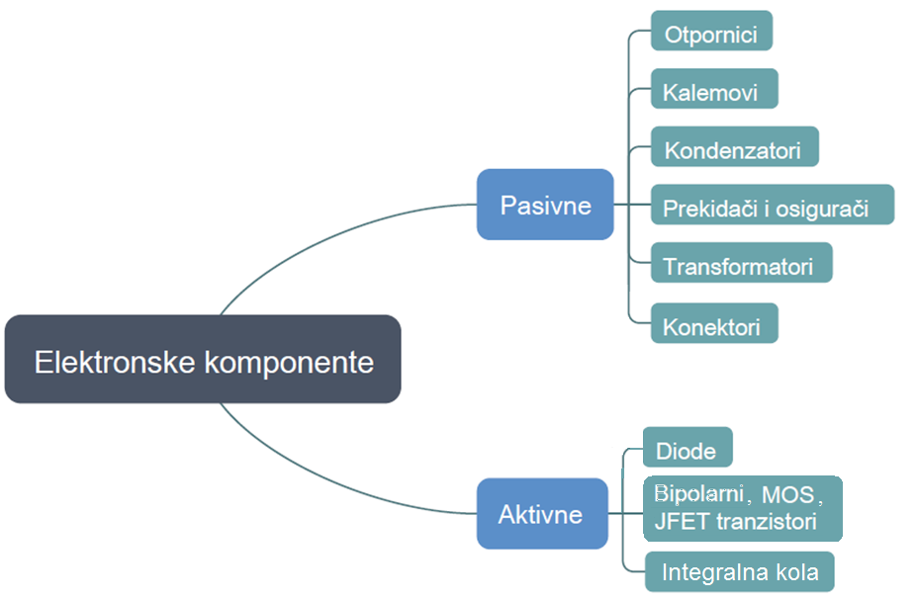

Аналогни је термин је који се везује за „непрекидне сигнале“, као звучни талас, електромагнетно зрачење, синусоиду наизменичног напона:

**U**

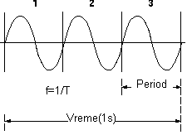

**t**

Дигитални сигнал је прекидан

